ZARZĄDZENIE
REGIONALNEGO DYREKTORA OCHRONY ŚRODOWISKA W BIAŁYMSTOKU
z dnia …………… 2026 r.
w sprawie rezerwatu przyrody „Koryciny”

Na podstawie art. 13 ust. 3 ustawy z dnia 16 kwietnia 2004 r. o ochronie przyrody (Dz. U. z 2026 r., poz. 13) zarządza się, co następuje:
§ 1. 1. Rezerwat przyrody pod nazwą „Koryciny”, zwany dalej „rezerwatem”, obejmuje obszar o powierzchni 146,05 ha, położony w województwie podlaskim, w powiecie siemiatyckim, w gminie Grodzisk.
2. Na obszarach graniczących z rezerwatem wyznacza się otulinę obejmującą obszar o powierzchni 46,26 ha położony w województwie podlaskim, w powiecie siemiatyckim, w gminie Grodzisk.
3. Położenie i przebieg granicy rezerwatu w postaci współrzędnych punktów jej załamania są określone w załączniku nr 1 do zarządzenia.
4. Położenie i przebieg granicy otuliny rezerwatu w postaci współrzędnych punktów jej załamania są określone w załączniku nr 2 do zarządzenia.
5. Położenie i przebieg granicy rezerwatu oraz jego otuliny w postaci mapy są określone w załączniku nr 3 do zarządzenia.
§ 2. Celem ochrony rezerwatu jest zachowanie fragmentu zbiorowiska grądowego o cechach naturalnych oraz starodrzewu dębowego.
§ 3. Dla rezerwatu określa się:
1) rodzaj – leśny (L);
2) typ i podtyp rezerwatu ze względu na dominujący przedmiot ochrony:
a) typ – fitocenotyczny (Pfi),
b) podtyp – zbiorowisk leśnych (zl);
3) typ i podtyp rezerwatu ze względu na główny typ ekosystemu:
a) typ – leśny i borowy (EL),
b) podtyp – lasów nizinnych (lni).
§ 4. Nadzór nad rezerwatem sprawuje Zastępca Regionalnego Dyrektora Ochrony Środowiska - Regionalny Konserwator Przyrody w Białymstoku.
§ 5. Zarządzenie wchodzi w życie po upływie 14 dni od dnia ogłoszenia.

Regionalny Dyrektor Ochrony
Środowiska w Białymstoku

Adam Juchnik
/podpisano elektronicznie/

Załączniki do Zarządzenia Regionalnego
Dyrektora Ochrony Środowiska
w Białymstoku z dnia …………..2026 r.
w sprawie rezerwatu przyrody „Koryciny”

POŁOŻENIE I PRZEBIEG GRANICY REZERWATU PRZYRODY „KORYCINY”
Numer punktu załamania granicy | Współrzędne punktów załamania granicy (PL-1992)) |  | Część
Numer punktu załamania granicy | X | Y | Część
1 | 539723,98 | 752446,80 | 1
2 | 539724,46 | 752671,54 | 1
3 | 539710,03 | 752668,69 | 1
4 | 539692,29 | 752665,43 | 1
5 | 539657,71 | 752659,08 | 1
6 | 539656,36 | 752690,99 | 1
7 | 539655,02 | 752738,69 | 1
8 | 539653,94 | 752807,39 | 1
9 | 539652,19 | 752825,36 | 1
10 | 539580,15 | 752804,48 | 1
11 | 539423,23 | 752758,99 | 1
12 | 539385,25 | 752747,98 | 1
13 | 539396,52 | 752707,05 | 1
14 | 539429,91 | 752585,85 | 1
15 | 539575,00 | 752628,64 | 1
16 | 539586,29 | 752594,62 | 1
17 | 539543,53 | 752584,05 | 1
18 | 539535,99 | 752553,88 | 1
19 | 539632,22 | 752555,03 | 1
20 | 539615,46 | 752533,76 | 1
21 | 539610,99 | 752522,64 | 1
22 | 539574,21 | 752431,15 | 1
23 | 539567,68 | 752367,27 | 1
24 | 539572,44 | 752351,78 | 1
25 | 539593,78 | 752361,36 | 1
26 | 539652,51 | 752382,78 | 1
27 | 539717,33 | 752410,04 | 1
28 | 539720,17 | 752426,15 | 1
29 | 539723,98 | 752446,80 | 1
30 | 539461,55 | 752181,94 | 2
31 | 539412,97 | 752164,96 | 2
32 | 539364,39 | 752147,98 | 2
33 | 539536,88 | 752023,42 | 2
34 | 539584,84 | 752023,41 | 2
35 | 539658,02 | 752023,58 | 2
36 | 539766,47 | 752023,83 | 2
37 | 539954,21 | 752025,79 | 2
38 | 539958,62 | 752025,11 | 2
39 | 540041,80 | 752024,78 | 2
40 | 540124,99 | 752024,46 | 2
41 | 540177,86 | 752024,68 | 2
42 | 540215,41 | 752024,82 | 2
43 | 540273,31 | 752024,43 | 2
44 | 540397,12 | 752024,87 | 2
45 | 540441,23 | 752024,76 | 2
46 | 540459,51 | 752082,08 | 2
47 | 540465,68 | 752101,15 | 2
48 | 540452,47 | 752104,84 | 2
49 | 540437,79 | 752127,68 | 2
50 | 540443,28 | 752148,46 | 2
51 | 540476,12 | 752272,84 | 2
52 | 540528,41 | 752367,84 | 2
53 | 540548,24 | 752460,79 | 2
54 | 540543,38 | 752506,11 | 2
55 | 540574,94 | 752540,09 | 2
56 | 540583,24 | 752604,73 | 2
57 | 540586,27 | 752628,30 | 2
58 | 540607,31 | 752663,90 | 2
59 | 540622,09 | 752685,16 | 2
60 | 540640,34 | 752711,75 | 2
61 | 540666,14 | 752775,65 | 2
62 | 540694,93 | 752811,68 | 2
63 | 540704,41 | 752840,64 | 2
64 | 540694,87 | 752887,09 | 2
65 | 540703,98 | 752986,73 | 2
66 | 540716,27 | 753108,06 | 2
67 | 540721,35 | 753121,00 | 2
68 | 540723,18 | 753125,66 | 2
69 | 540735,82 | 753161,94 | 2
70 | 540750,60 | 753238,82 | 2
71 | 540762,49 | 753287,26 | 2
72 | 540778,19 | 753323,92 | 2
73 | 540797,46 | 753401,83 | 2
74 | 540781,30 | 753458,40 | 2
75 | 540786,93 | 753583,29 | 2
76 | 540769,60 | 753633,48 | 2
77 | 540774,04 | 753654,64 | 2
78 | 540728,90 | 753641,83 | 2
79 | 540657,58 | 753891,54 | 2
80 | 540655,20 | 753899,86 | 2
81 | 540635,31 | 753969,52 | 2
82 | 540612,95 | 754047,80 | 2
83 | 540550,37 | 754037,43 | 2
84 | 540444,64 | 754019,01 | 2
85 | 540250,01 | 753986,66 | 2
86 | 540154,33 | 753970,92 | 2
87 | 540087,86 | 753959,75 | 2
88 | 540162,35 | 753693,61 | 2
89 | 540218,78 | 753497,07 | 2
90 | 540211,92 | 753484,73 | 2
91 | 540231,30 | 753417,22 | 2
92 | 540244,57 | 753371,01 | 2
93 | 540263,13 | 753306,35 | 2
94 | 540219,08 | 753296,84 | 2
95 | 540205,54 | 753298,28 | 2
96 | 540159,13 | 753280,58 | 2
97 | 540140,23 | 753275,90 | 2
98 | 540126,36 | 753271,80 | 2
99 | 540028,35 | 753242,84 | 2
100 | 539992,54 | 753237,92 | 2
101 | 539973,67 | 753235,17 | 2
102 | 539972,98 | 753217,34 | 2
103 | 539946,16 | 753205,36 | 2
104 | 539937,05 | 753190,00 | 2
105 | 539934,18 | 753167,35 | 2
106 | 539934,70 | 753121,26 | 2
107 | 539936,53 | 753105,89 | 2
108 | 539960,48 | 753060,59 | 2
109 | 539963,35 | 753042,10 | 2
110 | 539962,53 | 753037,42 | 2
111 | 539963,62 | 753026,25 | 2
112 | 539970,58 | 752954,43 | 2
113 | 539974,07 | 752914,05 | 2
114 | 539985,45 | 752917,30 | 2
115 | 539989,19 | 752907,97 | 2
116 | 540008,63 | 752859,47 | 2
117 | 540007,77 | 752788,09 | 2
118 | 539994,98 | 752782,64 | 2
119 | 539956,96 | 752766,09 | 2
120 | 539951,37 | 752784,87 | 2
121 | 539947,57 | 752797,62 | 2
122 | 539936,12 | 752796,23 | 2
123 | 539881,00 | 752788,88 | 2
124 | 539844,83 | 752784,86 | 2
125 | 539833,44 | 752784,70 | 2
126 | 539827,71 | 752455,07 | 2
127 | 539844,74 | 752455,91 | 2
128 | 539866,75 | 752457,00 | 2
129 | 539875,14 | 752444,41 | 2
130 | 539898,72 | 752437,36 | 2
131 | 539938,59 | 752445,14 | 2
132 | 539954,59 | 752471,04 | 2
133 | 539930,68 | 752513,98 | 2
134 | 539972,80 | 752535,40 | 2
135 | 539962,66 | 752501,60 | 2
136 | 539971,40 | 752488,13 | 2
137 | 539999,48 | 752487,16 | 2
138 | 540013,46 | 752494,44 | 2
139 | 540018,87 | 752501,11 | 2
140 | 540024,37 | 752488,20 | 2
141 | 540009,16 | 752463,29 | 2
142 | 540010,60 | 752432,69 | 2
143 | 540007,26 | 752418,50 | 2
144 | 540056,37 | 752432,23 | 2
145 | 540114,54 | 752242,79 | 2
146 | 540160,92 | 752083,32 | 2
147 | 540169,08 | 752055,25 | 2
148 | 539962,08 | 752053,40 | 2
149 | 539953,38 | 752053,32 | 2
150 | 539907,15 | 752052,91 | 2
151 | 539901,28 | 752052,86 | 2
152 | 539879,23 | 752052,66 | 2
153 | 539577,38 | 752050,50 | 2
154 | 539536,55 | 752198,71 | 2
155 | 539461,55 | 752181,94 | 2
156 | 540438,64 | 754147,91 | 3
157 | 540435,94 | 754157,49 | 3
158 | 540417,99 | 754210,27 | 3
159 | 540520,12 | 754213,85 | 3
160 | 540518,24 | 754237,57 | 3
161 | 540518,24 | 754252,97 | 3
162 | 540526,02 | 754285,03 | 3
163 | 540541,54 | 754335,31 | 3
164 | 540532,80 | 754366,48 | 3
165 | 540344,56 | 754308,07 | 3
166 | 540205,45 | 754267,52 | 3
167 | 540142,28 | 754252,97 | 3
168 | 540012,75 | 754217,02 | 3
169 | 540013,99 | 754212,76 | 3
170 | 540027,89 | 754165,20 | 3
171 | 540053,33 | 754078,15 | 3
172 | 540084,13 | 753972,73 | 3
173 | 540444,80 | 754033,06 | 3
174 | 540444,37 | 754065,05 | 3
175 | 540449,40 | 754109,72 | 3
176 | 540438,64 | 754147,91 | 3
177 | 540683,95 | 754082,80 | 4
178 | 540687,13 | 754106,61 | 4
179 | 540693,48 | 754118,12 | 4
180 | 540720,40 | 754128,82 | 4
181 | 540742,81 | 754215,04 | 4
182 | 540742,81 | 754245,50 | 4
183 | 540773,50 | 754253,95 | 4
184 | 540767,04 | 754299,96 | 4
185 | 540720,40 | 754292,63 | 4
186 | 540715,22 | 754267,92 | 4
187 | 540688,21 | 754284,01 | 4
188 | 540678,00 | 754288,78 | 4
189 | 540667,28 | 754290,36 | 4
190 | 540618,47 | 754274,89 | 4
191 | 540563,64 | 754253,44 | 4
192 | 540546,80 | 754315,91 | 4
193 | 540534,60 | 754277,10 | 4
194 | 540529,36 | 754250,27 | 4
195 | 540529,83 | 754212,96 | 4
196 | 540533,33 | 754198,45 | 4
197 | 540537,14 | 754175,75 | 4
198 | 540551,58 | 754071,83 | 4
199 | 540555,07 | 754058,97 | 4
200 | 540562,15 | 754053,00 | 4
201 | 540615,67 | 754060,47 | 4
202 | 540677,82 | 754069,13 | 4
203 | 540683,95 | 754082,80 | 4

Załącznik nr 2
POŁOŻENIE I PRZEBIEG OTULINY REZERWATU PRZYRODY „KORYCINY”
Numer punktu załamania granicy | Współrzędne punktów załamania granicy (PL-1992)) |  | Część
Numer punktu załamania granicy | X | Y | Część
1 | 539536,55 | 752198,71 | 1
2 | 539514,32 | 752279,40 | 1
3 | 539502,45 | 752322,50 | 1
4 | 539514,14 | 752325,59 | 1
5 | 539572,44 | 752351,78 | 1
6 | 539567,68 | 752367,27 | 1
7 | 539574,21 | 752431,15 | 1
8 | 539610,99 | 752522,64 | 1
9 | 539615,46 | 752533,76 | 1
10 | 539632,22 | 752555,03 | 1
11 | 539535,99 | 752553,88 | 1
12 | 539543,53 | 752584,05 | 1
13 | 539586,29 | 752594,62 | 1
14 | 539575,00 | 752628,64 | 1
15 | 539429,91 | 752585,85 | 1
16 | 539466,09 | 752454,47 | 1
17 | 539480,78 | 752401,15 | 1
18 | 539489,05 | 752371,14 | 1
19 | 539466,53 | 752363,10 | 1
20 | 539367,54 | 752363,73 | 1
21 | 539324,76 | 752412,07 | 1
22 | 539297,11 | 752403,62 | 1
23 | 539181,95 | 752368,45 | 1
24 | 539154,88 | 752360,18 | 1
25 | 539146,81 | 752356,68 | 1
26 | 539193,76 | 752269,63 | 1
27 | 539207,36 | 752260,83 | 1
28 | 539364,39 | 752147,98 | 1
29 | 539412,97 | 752164,96 | 1
30 | 539461,55 | 752181,94 | 1
31 | 539536,55 | 752198,71 | 1
32 | 539892,49 | 752911,24 | 2
33 | 539877,17 | 753018,42 | 2
34 | 539887,03 | 753019,67 | 2
35 | 539901,78 | 753023,01 | 2
36 | 539909,91 | 753031,80 | 2
37 | 539913,49 | 753035,67 | 2
38 | 539933,72 | 753039,20 | 2
39 | 539962,53 | 753037,42 | 2
40 | 539963,35 | 753042,10 | 2
41 | 539960,48 | 753060,59 | 2
42 | 539936,53 | 753105,89 | 2
43 | 539934,70 | 753121,26 | 2
44 | 539934,18 | 753167,35 | 2
45 | 539937,05 | 753190,00 | 2
46 | 539946,16 | 753205,36 | 2
47 | 539972,98 | 753217,34 | 2
48 | 539973,67 | 753235,17 | 2
49 | 539992,54 | 753237,92 | 2
50 | 540028,35 | 753242,84 | 2
51 | 540126,36 | 753271,80 | 2
52 | 540140,23 | 753275,90 | 2
53 | 540159,13 | 753280,58 | 2
54 | 540205,54 | 753298,28 | 2
55 | 540219,08 | 753296,84 | 2
56 | 540263,13 | 753306,35 | 2
57 | 540244,57 | 753371,01 | 2
58 | 540231,30 | 753417,22 | 2
59 | 540211,92 | 753484,73 | 2
60 | 540218,78 | 753497,07 | 2
61 | 540162,35 | 753693,61 | 2
62 | 540087,86 | 753959,75 | 2
63 | 540064,18 | 753954,30 | 2
64 | 540005,97 | 753940,81 | 2
65 | 539985,46 | 753932,21 | 2
66 | 539957,68 | 753921,63 | 2
67 | 539921,04 | 753914,88 | 2
68 | 539873,28 | 753920,84 | 2
69 | 539887,13 | 753893,91 | 2
70 | 539886,99 | 753877,68 | 2
71 | 539908,69 | 753881,22 | 2
72 | 539913,32 | 753892,32 | 2
73 | 539923,24 | 753894,70 | 2
74 | 539933,17 | 753895,10 | 2
75 | 539957,88 | 753889,26 | 2
76 | 540006,29 | 753897,17 | 2
77 | 540058,54 | 753769,33 | 2
78 | 540060,78 | 753758,73 | 2
79 | 540080,58 | 753675,19 | 2
80 | 539990,93 | 753602,14 | 2
81 | 539895,09 | 753641,17 | 2
82 | 539810,15 | 753622,05 | 2
83 | 539824,97 | 753615,66 | 2
84 | 539825,59 | 753587,39 | 2
85 | 539842,18 | 753558,50 | 2
86 | 539831,73 | 753510,56 | 2
87 | 539831,89 | 753472,13 | 2
88 | 539859,52 | 753478,57 | 2
89 | 539875,31 | 753501,95 | 2
90 | 539897,78 | 753506,50 | 2
91 | 539904,16 | 753499,21 | 2
92 | 539885,03 | 753470,37 | 2
93 | 539909,33 | 753412,36 | 2
94 | 539903,10 | 753410,66 | 2
95 | 539909,74 | 753377,02 | 2
96 | 539918,98 | 753330,38 | 2
97 | 539947,80 | 753321,94 | 2
98 | 539949,41 | 753314,16 | 2
99 | 539956,07 | 753292,47 | 2
100 | 539967,18 | 753256,29 | 2
101 | 539937,25 | 753233,24 | 2
102 | 539900,78 | 753226,51 | 2
103 | 539901,62 | 753250,45 | 2
104 | 539864,55 | 753238,09 | 2
105 | 539873,71 | 753199,55 | 2
106 | 539853,01 | 753195,49 | 2
107 | 539835,79 | 753188,21 | 2
108 | 539826,32 | 753219,36 | 2
109 | 539824,65 | 753224,90 | 2
110 | 539821,49 | 753235,28 | 2
111 | 539802,71 | 753229,91 | 2
112 | 539798,97 | 753210,84 | 2
113 | 539790,30 | 753169,80 | 2
114 | 539790,66 | 753141,53 | 2
115 | 539786,95 | 753102,74 | 2
116 | 539793,82 | 753073,80 | 2
117 | 539812,02 | 753020,48 | 2
118 | 539816,84 | 752978,24 | 2
119 | 539772,03 | 752975,69 | 2
120 | 539800,98 | 752868,62 | 2
121 | 539895,79 | 752895,92 | 2
122 | 539892,49 | 752911,24 | 2
123 | 540027,89 | 754165,20 | 3
124 | 539952,94 | 754144,58 | 3
125 | 539932,67 | 754138,92 | 3
126 | 539657,39 | 754063,97 | 3
127 | 539639,08 | 754058,39 | 3
128 | 539655,25 | 754057,23 | 3
129 | 539709,65 | 754048,86 | 3
130 | 539752,69 | 754035,71 | 3
131 | 539793,94 | 754008,21 | 3
132 | 539820,24 | 753989,68 | 3
133 | 539880,02 | 753964,57 | 3
134 | 539888,98 | 753947,83 | 3
135 | 539880,48 | 753933,11 | 3
136 | 539918,23 | 753929,77 | 3
137 | 540084,13 | 753972,73 | 3
138 | 540053,33 | 754078,15 | 3
139 | 540027,89 | 754165,20 | 3
140 | 540303,01 | 754351,40 | 3
141 | 539998,06 | 754267,27 | 3
142 | 540012,75 | 754217,02 | 3
143 | 540142,28 | 754252,97 | 3
144 | 540205,45 | 754267,52 | 3
145 | 540344,56 | 754308,07 | 3
146 | 540532,80 | 754366,48 | 3
147 | 540520,04 | 754411,95 | 3
148 | 540303,01 | 754351,40 | 3
149 | 540797,56 | 753433,21 | 4
150 | 540806,22 | 753501,95 | 4
151 | 540813,16 | 753554,49 | 4
152 | 540809,01 | 753568,81 | 4
153 | 540825,39 | 753669,21 | 4
154 | 540812,22 | 753665,47 | 4
155 | 540798,38 | 753661,54 | 4
156 | 540803,51 | 753732,09 | 4
157 | 540805,62 | 753781,04 | 4
158 | 540808,00 | 753828,40 | 4
159 | 540809,06 | 753852,61 | 4
160 | 540810,65 | 753871,66 | 4
161 | 540811,97 | 753905,79 | 4
162 | 540810,12 | 753920,34 | 4
163 | 540807,21 | 753992,94 | 4
164 | 540807,41 | 754057,92 | 4
165 | 540768,22 | 754055,24 | 4
166 | 540765,30 | 754070,14 | 4
167 | 540612,95 | 754047,80 | 4
168 | 540635,31 | 753969,52 | 4
169 | 540655,20 | 753899,86 | 4
170 | 540657,58 | 753891,54 | 4
171 | 540728,90 | 753641,83 | 4
172 | 540774,04 | 753654,64 | 4
173 | 540769,60 | 753633,48 | 4
174 | 540786,93 | 753583,29 | 4
175 | 540781,30 | 753458,40 | 4
176 | 540797,46 | 753401,83 | 4
177 | 540799,27 | 753409,20 | 4
178 | 540797,56 | 753433,21 | 4
179 | 540519,33 | 752267,13 | 4
180 | 540539,22 | 752328,72 | 4
181 | 540588,95 | 752481,73 | 4
182 | 540624,44 | 752593,74 | 4
183 | 540694,93 | 752811,68 | 4
184 | 540666,14 | 752775,65 | 4
185 | 540640,34 | 752711,75 | 4
186 | 540622,09 | 752685,16 | 4
187 | 540607,31 | 752663,90 | 4
188 | 540586,27 | 752628,30 | 4
189 | 540583,24 | 752604,73 | 4
190 | 540574,94 | 752540,09 | 4
191 | 540543,38 | 752506,11 | 4
192 | 540548,24 | 752460,79 | 4
193 | 540528,41 | 752367,84 | 4
194 | 540476,12 | 752272,84 | 4
195 | 540443,28 | 752148,46 | 4
196 | 540437,79 | 752127,68 | 4
197 | 540452,47 | 752104,84 | 4
198 | 540465,68 | 752101,15 | 4
199 | 540485,75 | 752163,13 | 4
200 | 540519,33 | 752267,13 | 4

Załącznik nr 3
POŁOŻENIE I PRZEBIEG GRANICY REZERWATU PRZYRODY „KORYCINY” W POSTACI MAPY
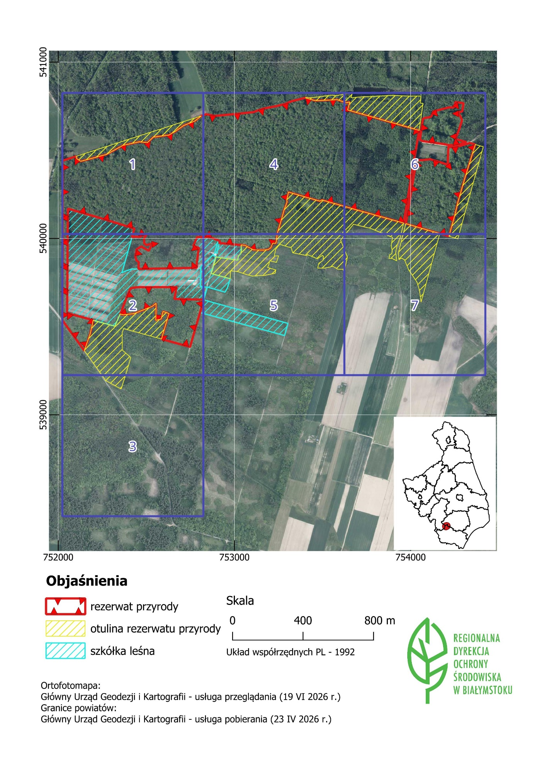
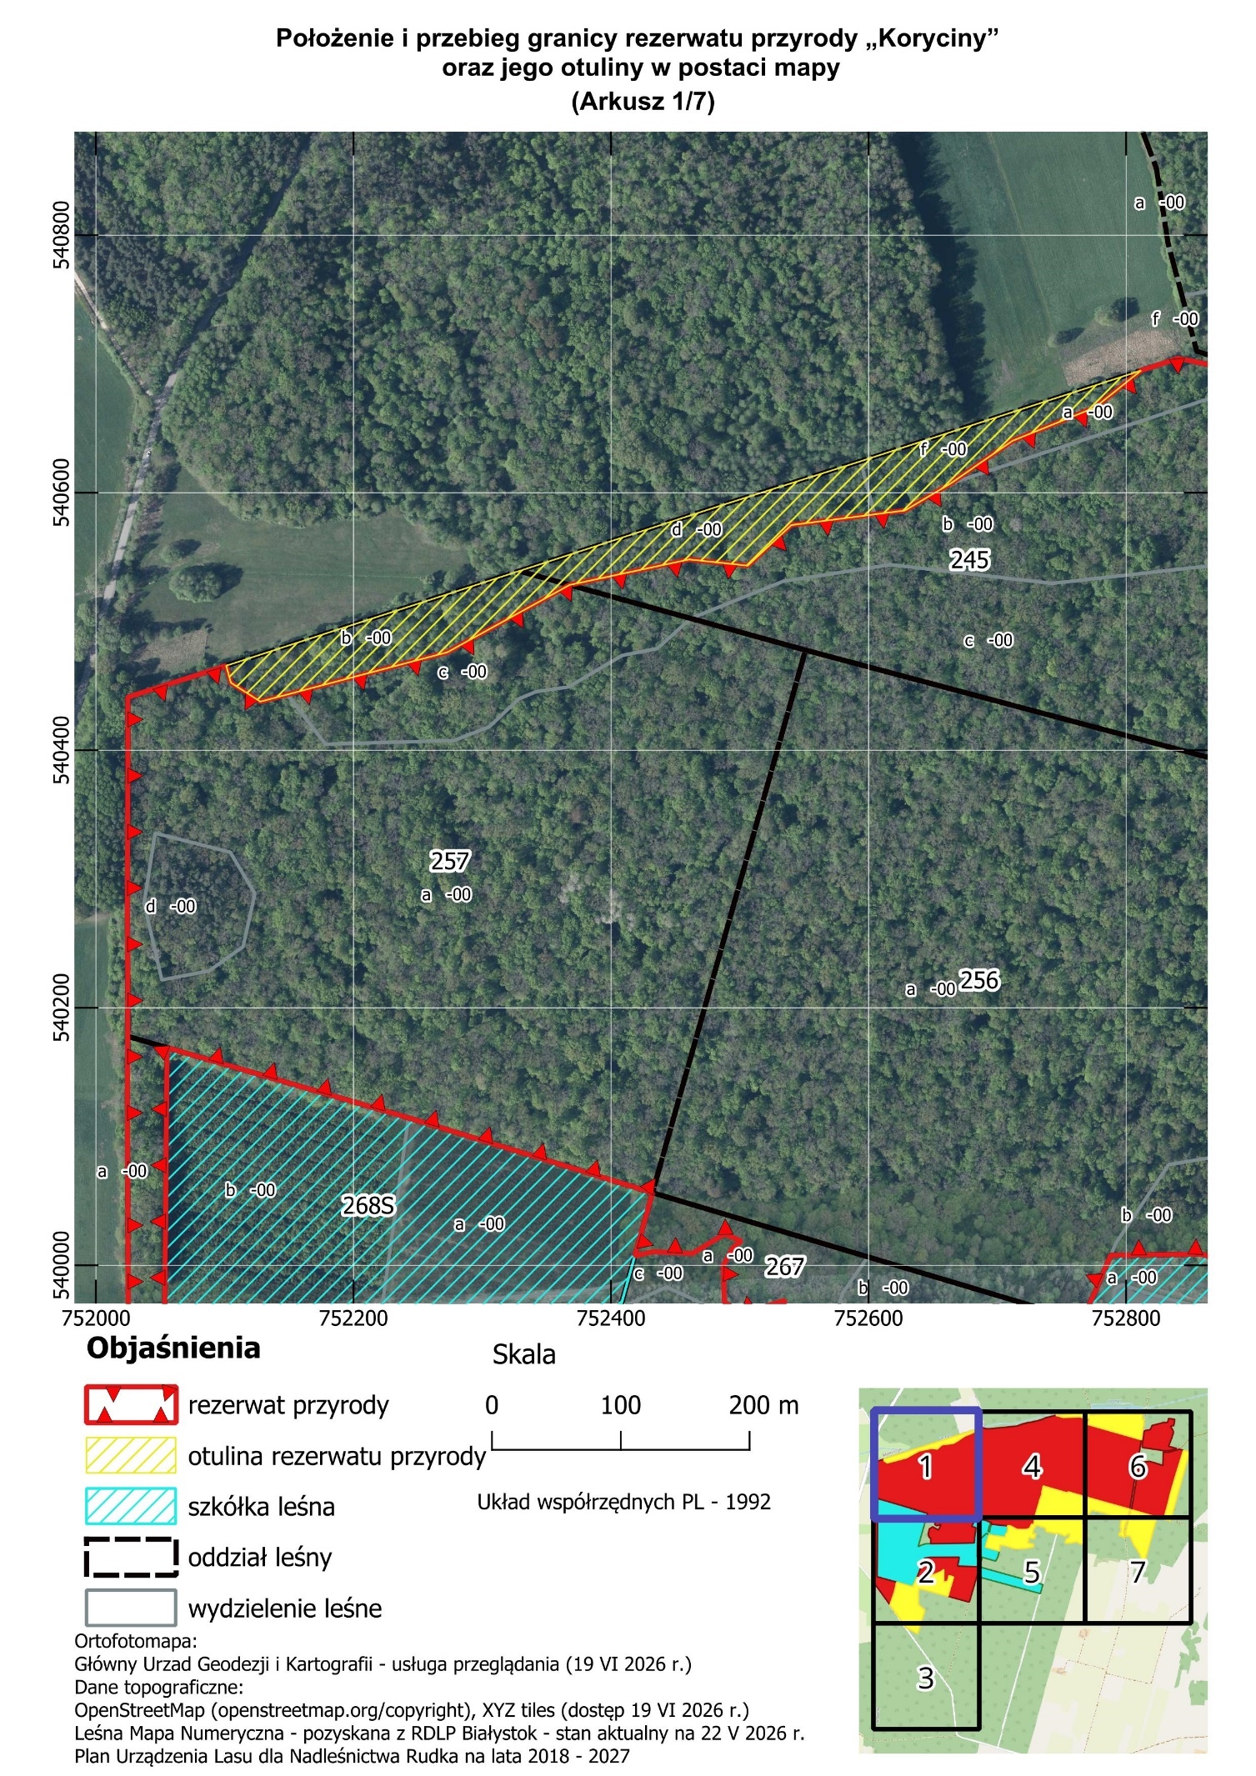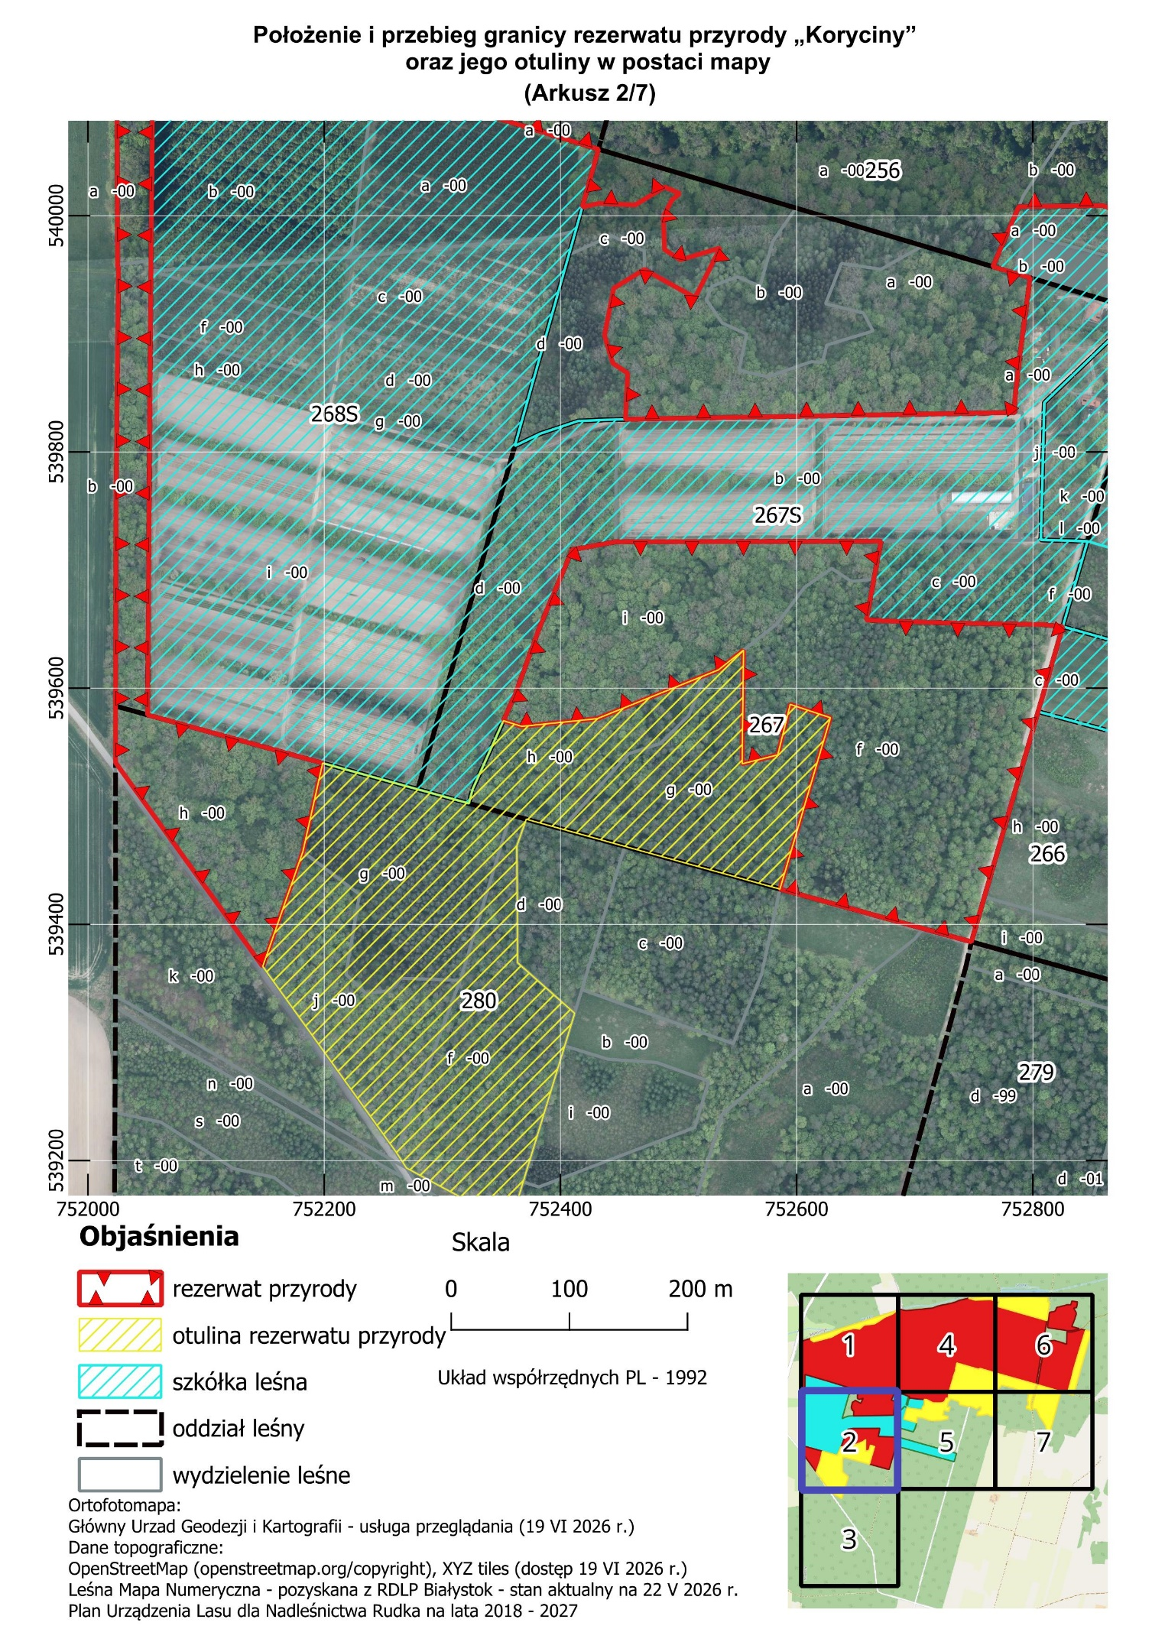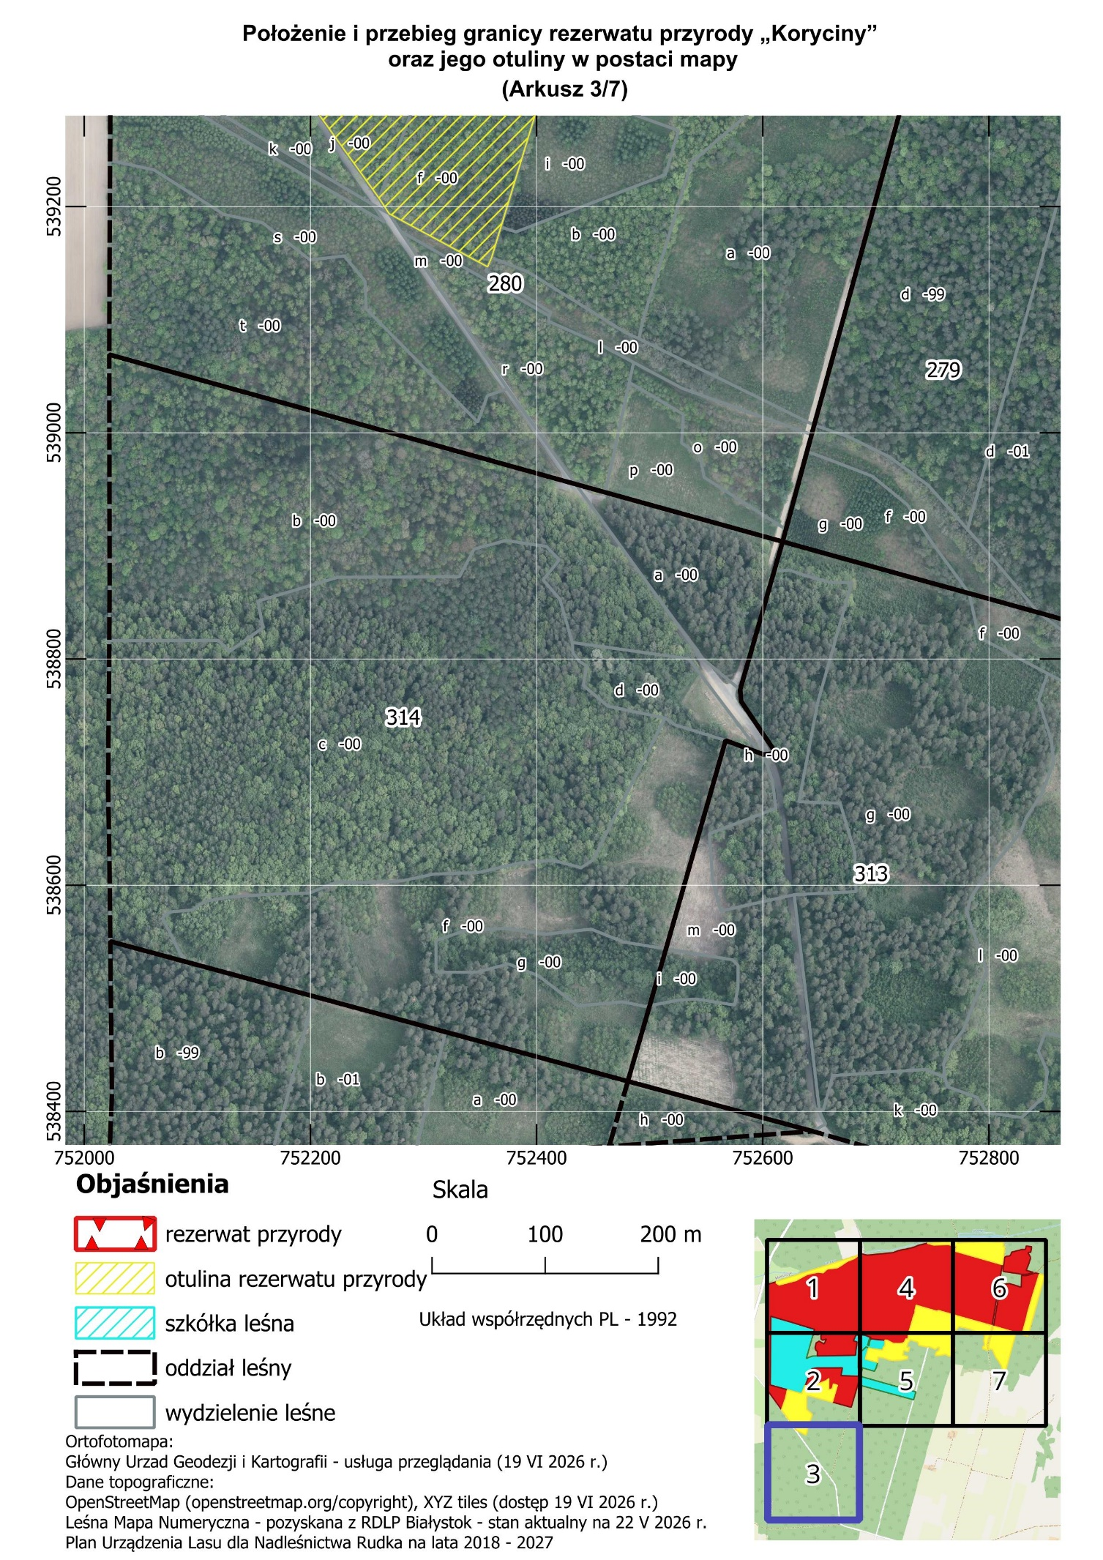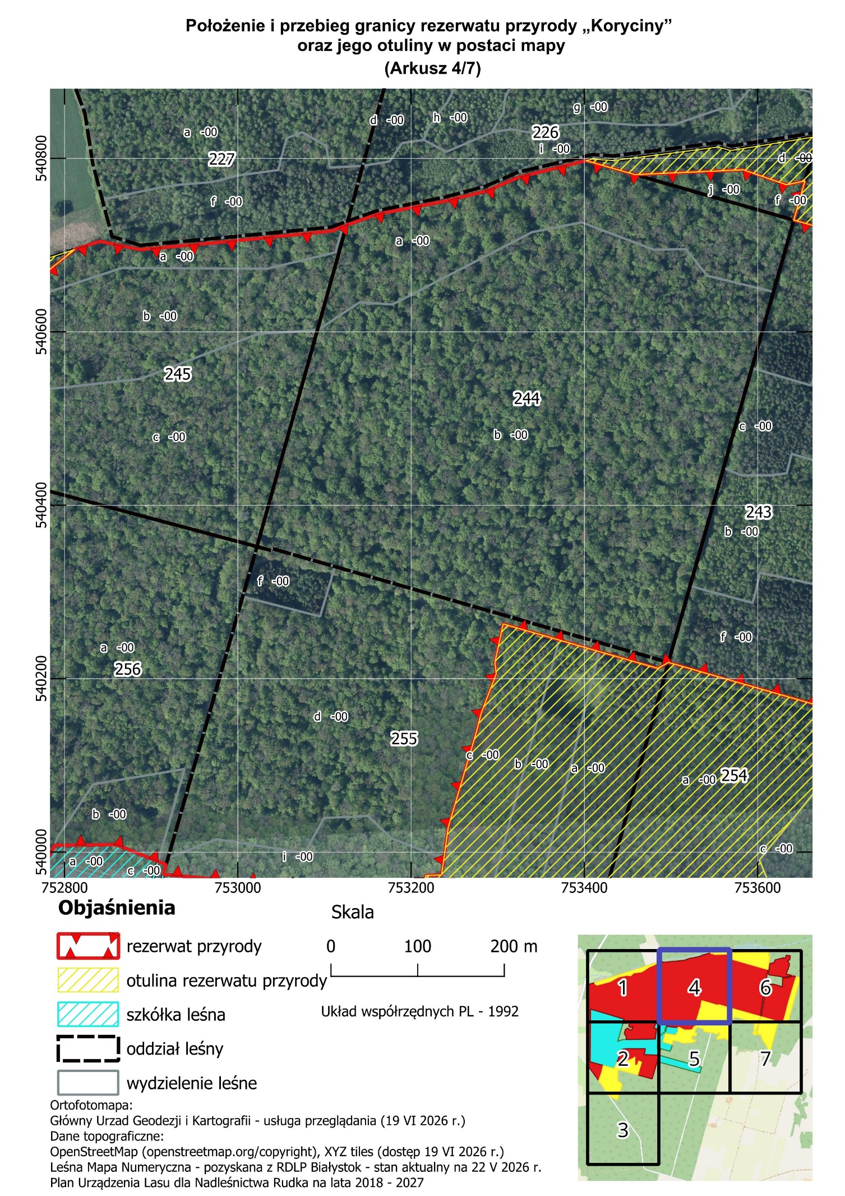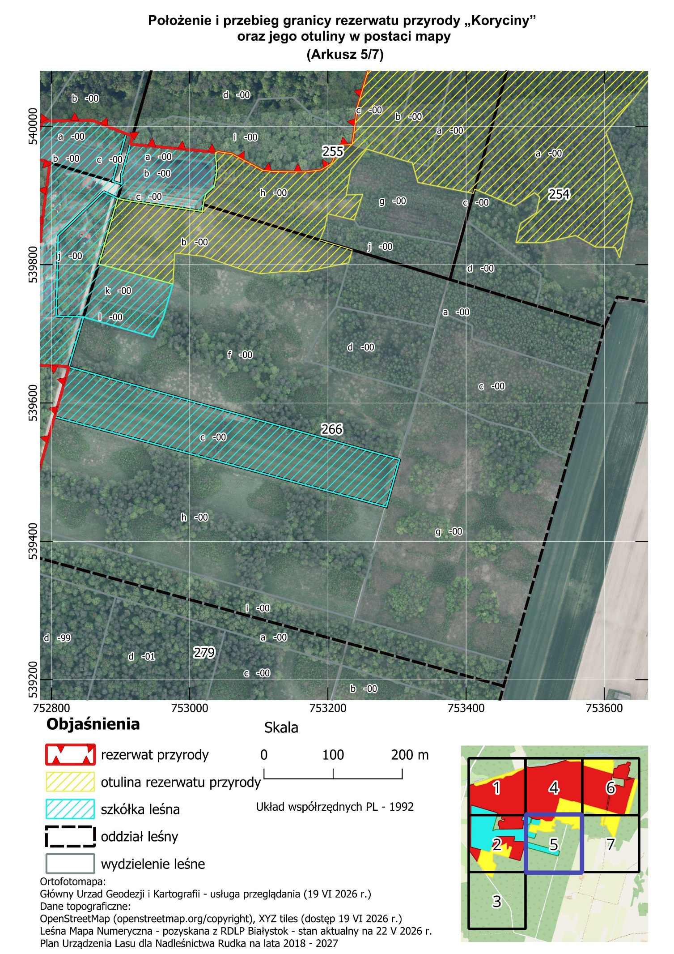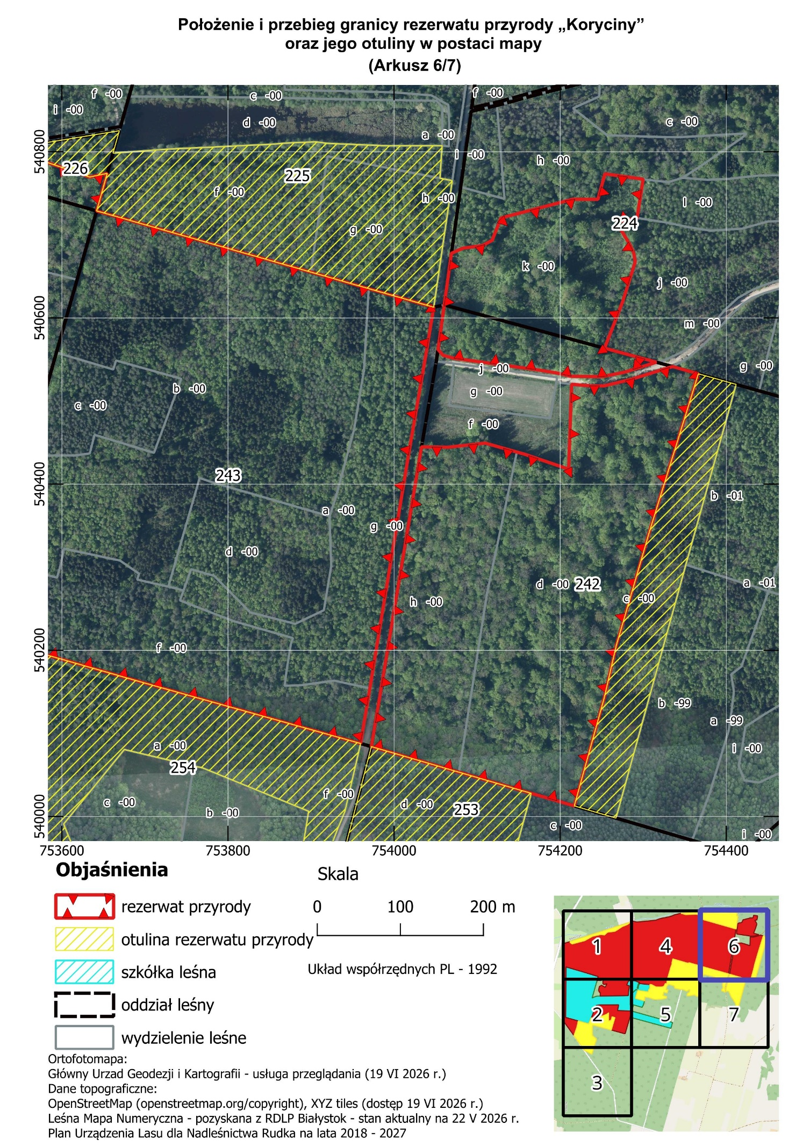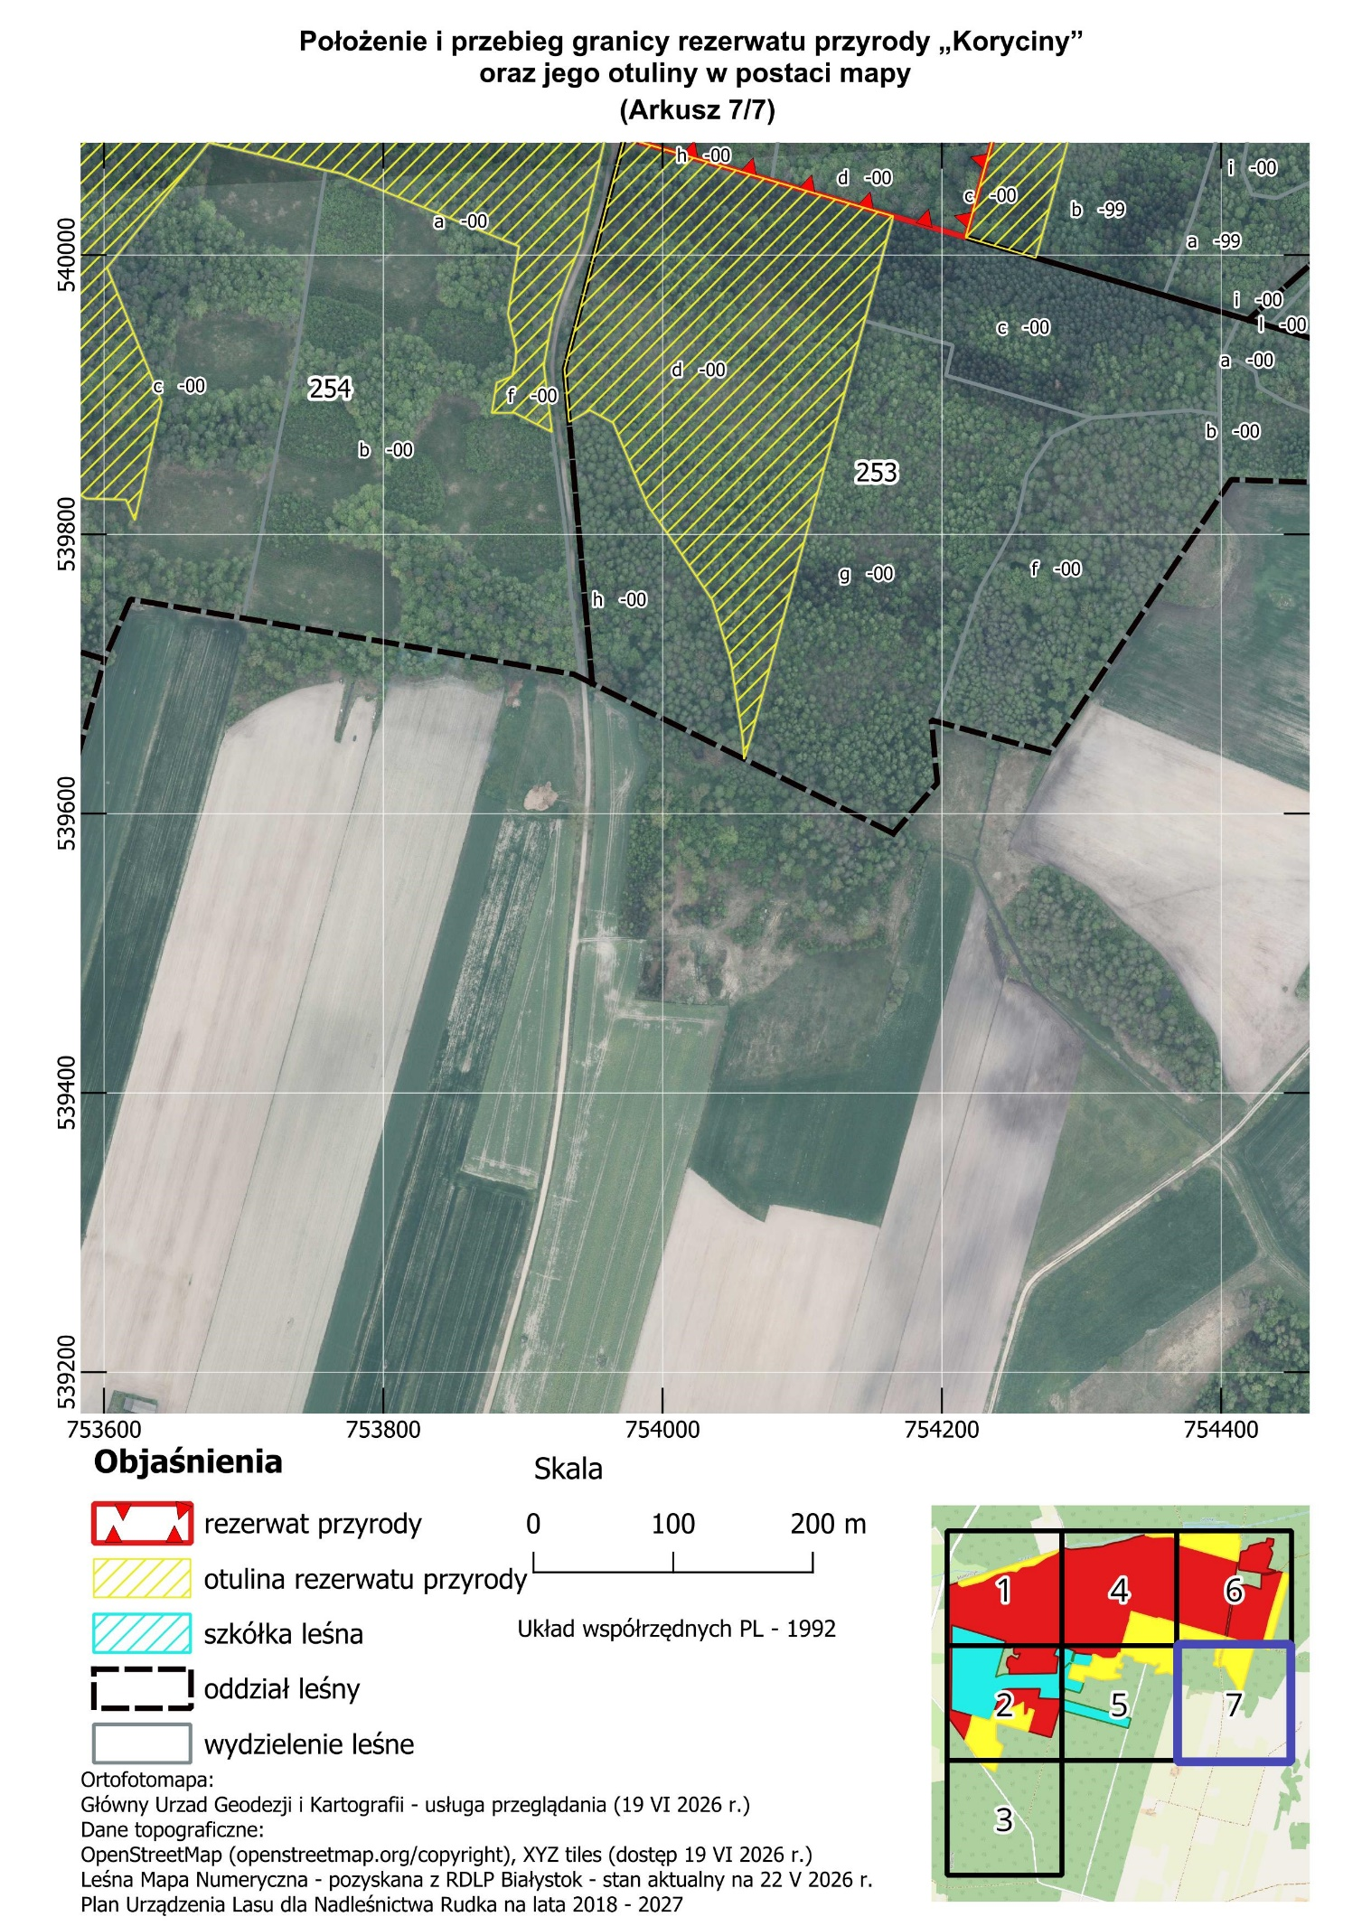

UZASADNIENIE
Zgodnie z art. 13 ust. 3 ustawy z dnia 16 kwietnia 2004 r. o ochronie przyrody
(Dz. U. z 2026 r., poz. 13 t.j.) uznanie za rezerwat przyrody następuje w drodze aktu prawa miejscowego w formie zarządzenia regionalnego dyrektora ochrony środowiska, które określa jego nazwę, położenie lub przebieg granicy i otulinę, jeżeli została wyznaczona, cele ochrony oraz rodzaj, typ i podtyp rezerwatu przyrody, a także sprawującego nadzór nad rezerwatem.
Niniejsze zarządzenie obejmuje powiększenie rezerwatu przyrody, określenie jego położenia współrzędnych geograficznych punktów załamania granicy obszaru w układzie PL-1992 oraz w podziale administracyjnym państwa, a także uwzględnienie obowiązujących norm prawnych dotyczących rezerwatów przyrody, w tym określenie sprawującego nadzór nad rezerwatem oraz rodzaju, typu i podtypu obiektu zgodnie z Rozporządzeniem Ministra Środowiska z dnia 30 marca 2005 r. w sprawie rodzajów, typów i podtypów rezerwatów przyrody (Dz. U. z 2005 r., Nr 60, poz. 533).
Rezerwat został powołany na mocy Zarządzenia Ministra Ochrony Środowiska, Zasobów Naturalnych i Leśnictwa z dnia 25 czerwca 1990 r. w sprawie uznania za rezerwaty przyrody (M.P. z 1975 r. Nr 11, poz. 64), następnie uaktualniony kolejno: Zarządzeniem Regionalnego Dyrektora Ochrony Środowiska w Białymstoku z dnia 25 maja 2015 r. w sprawie rezerwatu przyrody "Koryciny" (Dz. Urz. Woj. Podl. z 2015 r. poz. 1868), Zarządzenie Regionalnego Dyrektora Ochrony Środowiska w Białymstoku z dnia 08 lipca 2015 r. zmieniające zarządzenie w sprawie rezerwatu przyrody „Koryciny” (Dz. Urz. Woj. Podl. z 2015 r. poz. 2356). Powstał w celu zachowania fragmentu zbiorowiska grądowego o cechach naturalnych. Przedmiotowy rezerwat przyrody nie posiada aktualnie planu ochrony.
Rezerwat przyrody „Koryciny” położony jest w województwie podlaskim, w powiecie siemiatyckim, na terenie gminy Grodzisk. Obszar stanowi w całości grunty Skarbu Państwa znajdujące się w zarządzie Państwowego Gospodarstwa Leśnego Lasy Państwowe Nadleśnictwo Rudka, w leśnictwie Wdowin (Bank Danych o Lasach).
W istniejącej części rezerwatu przyrody „Koryciny” drzewostan zdominowany jest przez siedlisko grądowe Tilio-Carpinetum z licznymi stanowiskami starodrzewu dębowego. Istniejąca część rezerwatu charakteryzuje się miejscowym udziałem dębów o rozmiarach pomnikowych. Odnotowuje się również duży udział wielkogabarytowego martwego dębowego drewna. W wyniku przeprowadzonych prac trenowych wykazano obecność wcześniej nie notowanych gatunków chrząszczy saproksylicznych podlegających ochronie na mocy Dyrektywy Siedliskowej – pachnica dębowa (Osmoderma barnabita) oraz zgniotek cynobrowy (Cucujus cinnaberinus). Runo tej części rezerwatu jest typowe dla grądów Tilio-Carpinetum, miejscowo z dużym udziałem gatunków runa zaklasyfikowanych jako wskaźniki starych lasów m.in. Ficaria verna, Asarum europaeum, Pulmonaria obscura.
W warstwie krzewów odnotowano występowanie czeremchy Padus avium, kaliny Viburnum opulus, leszczyny Corylus avellana, rzadziej trzmieliny zwyczajnej Euonymus europaeus, jarzębiny Sorbus aucuparia, kruszyny Frangula alnus.
Do głównych zagrożeń stwierdzonych w istniejącej części rezerwatu należą: przesuszenie i odwodnienie siedlisk spowodowane siecią rowów odwadniających przecinających rezerwat, niewielkie powierzchniowo monokultury świerkowe które zakwaszają runo i powodują zubożenie runa. Warto również wspomnieć, iż dla pomnikowych dębów o rozłożystym pokroju (rozbudowane niżej położone konary), które wykształciły się w warunkach niewielkiego zwarcia zagrożeniem jest konkurencja i zacienienie ze strony młodszych drzew, skutkująca zamieraniem początkowo niżej położonych konarów, a w kolejnych etapach całych drzew. Jest to istotne zagrożenie z punktu widzenia stwierdzonej obecności pachnicy dębowej w istniejącej części rezerwatu.
Przechodząc do walorów przyrodniczych powiększanej części rezerwatu należy tu wskazać dojrzały drzewostan liściasty, ze znaczącym udziałem drzew sędziwych (dębów, grabów). W kilku wydzieleniach drzewostan wykazuje podobny charakter (wiek i gabaryty drzew) jak drzewostan znajdujący się w obrębie istniejącego rezerwatu, co w tym przypadku przemawia za powiększeniem obiektu o te tereny. W tej części również stwierdza się duże zasoby martwego drewna, zróżnicowanego pod względem składu gatunkowego, gabarytów i stopnia rozkładu. Runo jest w wielu miejscach bogate i typowe dla grądów Tilio-Carpinetum ze znacznym udziałem Ficaria verna oraz Asarum europaeum. W kilku wydzieleniach stwierdzono obecność porostu z rodzaju Cetrelia – bardzo rzadkiego w województwie podlaskim będącego wskaźnikiem lasów puszczańskich.
W tej części rezerwatu zagrożenia są tożsame z tymi wykazanymi w istniejącej już części rezerwatu Koryciny.
Obszar, o który rezerwat przyrody Koryciny zostaje powiększony niniejszym zarządzeniem nie różni się siedliskowo od dotychczasowego obiektu przyrodniczego. Na południe oraz wschód od rezerwatu (obszary, o które powiększono rezerwat) występuje starodrzew dębowy oraz grądy z zespołu Tilio-Carpinetum. Powierzchnia powiększenia rezerwatu wynosi 58,33 ha.
Podana w niniejszym zarządzeniu powierzchnia rezerwatu przyrody jest powierzchnią geometryczną wyliczoną na podstawie współrzędnych punktów załamania granicy obszaru w układzie PL-1992.
Projekt zarządzenia został poddany konsultacjom społecznym oraz zaopiniowaniu przez Generalną Dyrekcję Ochrony Środowiska. W ramach konsultacji wpłynęły uwagi, które zostały szczegółowo przeanalizowane przez RDOŚ w Białymstoku. (…)
Projekt zarządzenia zgodnie z art. 13 ust. 3 i art. 97 ust. 3 pkt 2 ustawy z dnia 16 kwietnia 2004 r. o ochronie przyrody (Dz. U. z 2026 r., poz. 13 t.j.) został pozytywnie zaopiniowany przez Regionalną Radę Ochrony Przyrody.
Projekt zarządzenia zgodnie z art. 59 ust. 2 ustawy z dnia 23 stycznia 2009 r. o wojewodzie i administracji rządowej w województwie (Dz.U. z 2025 r. poz. 428 t.j.) został przesłany do uzgodnienia z Wojewodą Podlaskim, który pismem …………………… z dnia …………… uzgodnił treść powyższego zarządzenia.

Literatura:
1. Plan Urządzania Lasu dla Nadleśnictwa Rudka na lata 2018-2027.
2. Sokołowski A.W. 1980 Zbiorowiska leśne północno-wschodniej Polski. Monogr. Botan.
3. Przemyski A. 2016. Plan Ochrony rezerwatu Koryciny na okres od 01.01.2017-31.12.2036.
4. Bohdan A. 2026. Lustracja terenowa rezerwatu Koryciny – marzec 2026. Dane npubl.

) Układ współrzędnych płaskich prostokątnych PL-1992 jest jednym z układów tworzących państwowy system odniesień przestrzennych, o którym mowa w przepisach wydanych na podstawie art. 3 ust. 5 ustawy z dnia 17 maja 1989 r. – Prawo geodezyjne i kartograficzne (Dz. U. z 2024 r. poz. 1151, 1824 oraz z 2025 r. poz. 1019, 1542, 1792).
) Układ współrzędnych płaskich prostokątnych PL-1992 jest jednym z układów tworzących państwowy system odniesień przestrzennych, o którym mowa w przepisach wydanych na podstawie art. 3 ust. 5 ustawy z dnia 17 maja 1989 r. – Prawo geodezyjne i kartograficzne (Dz. U. z 2024 r. poz. 1151, 1824 oraz z 2025 r. poz. 1019, 1542, 1792).

